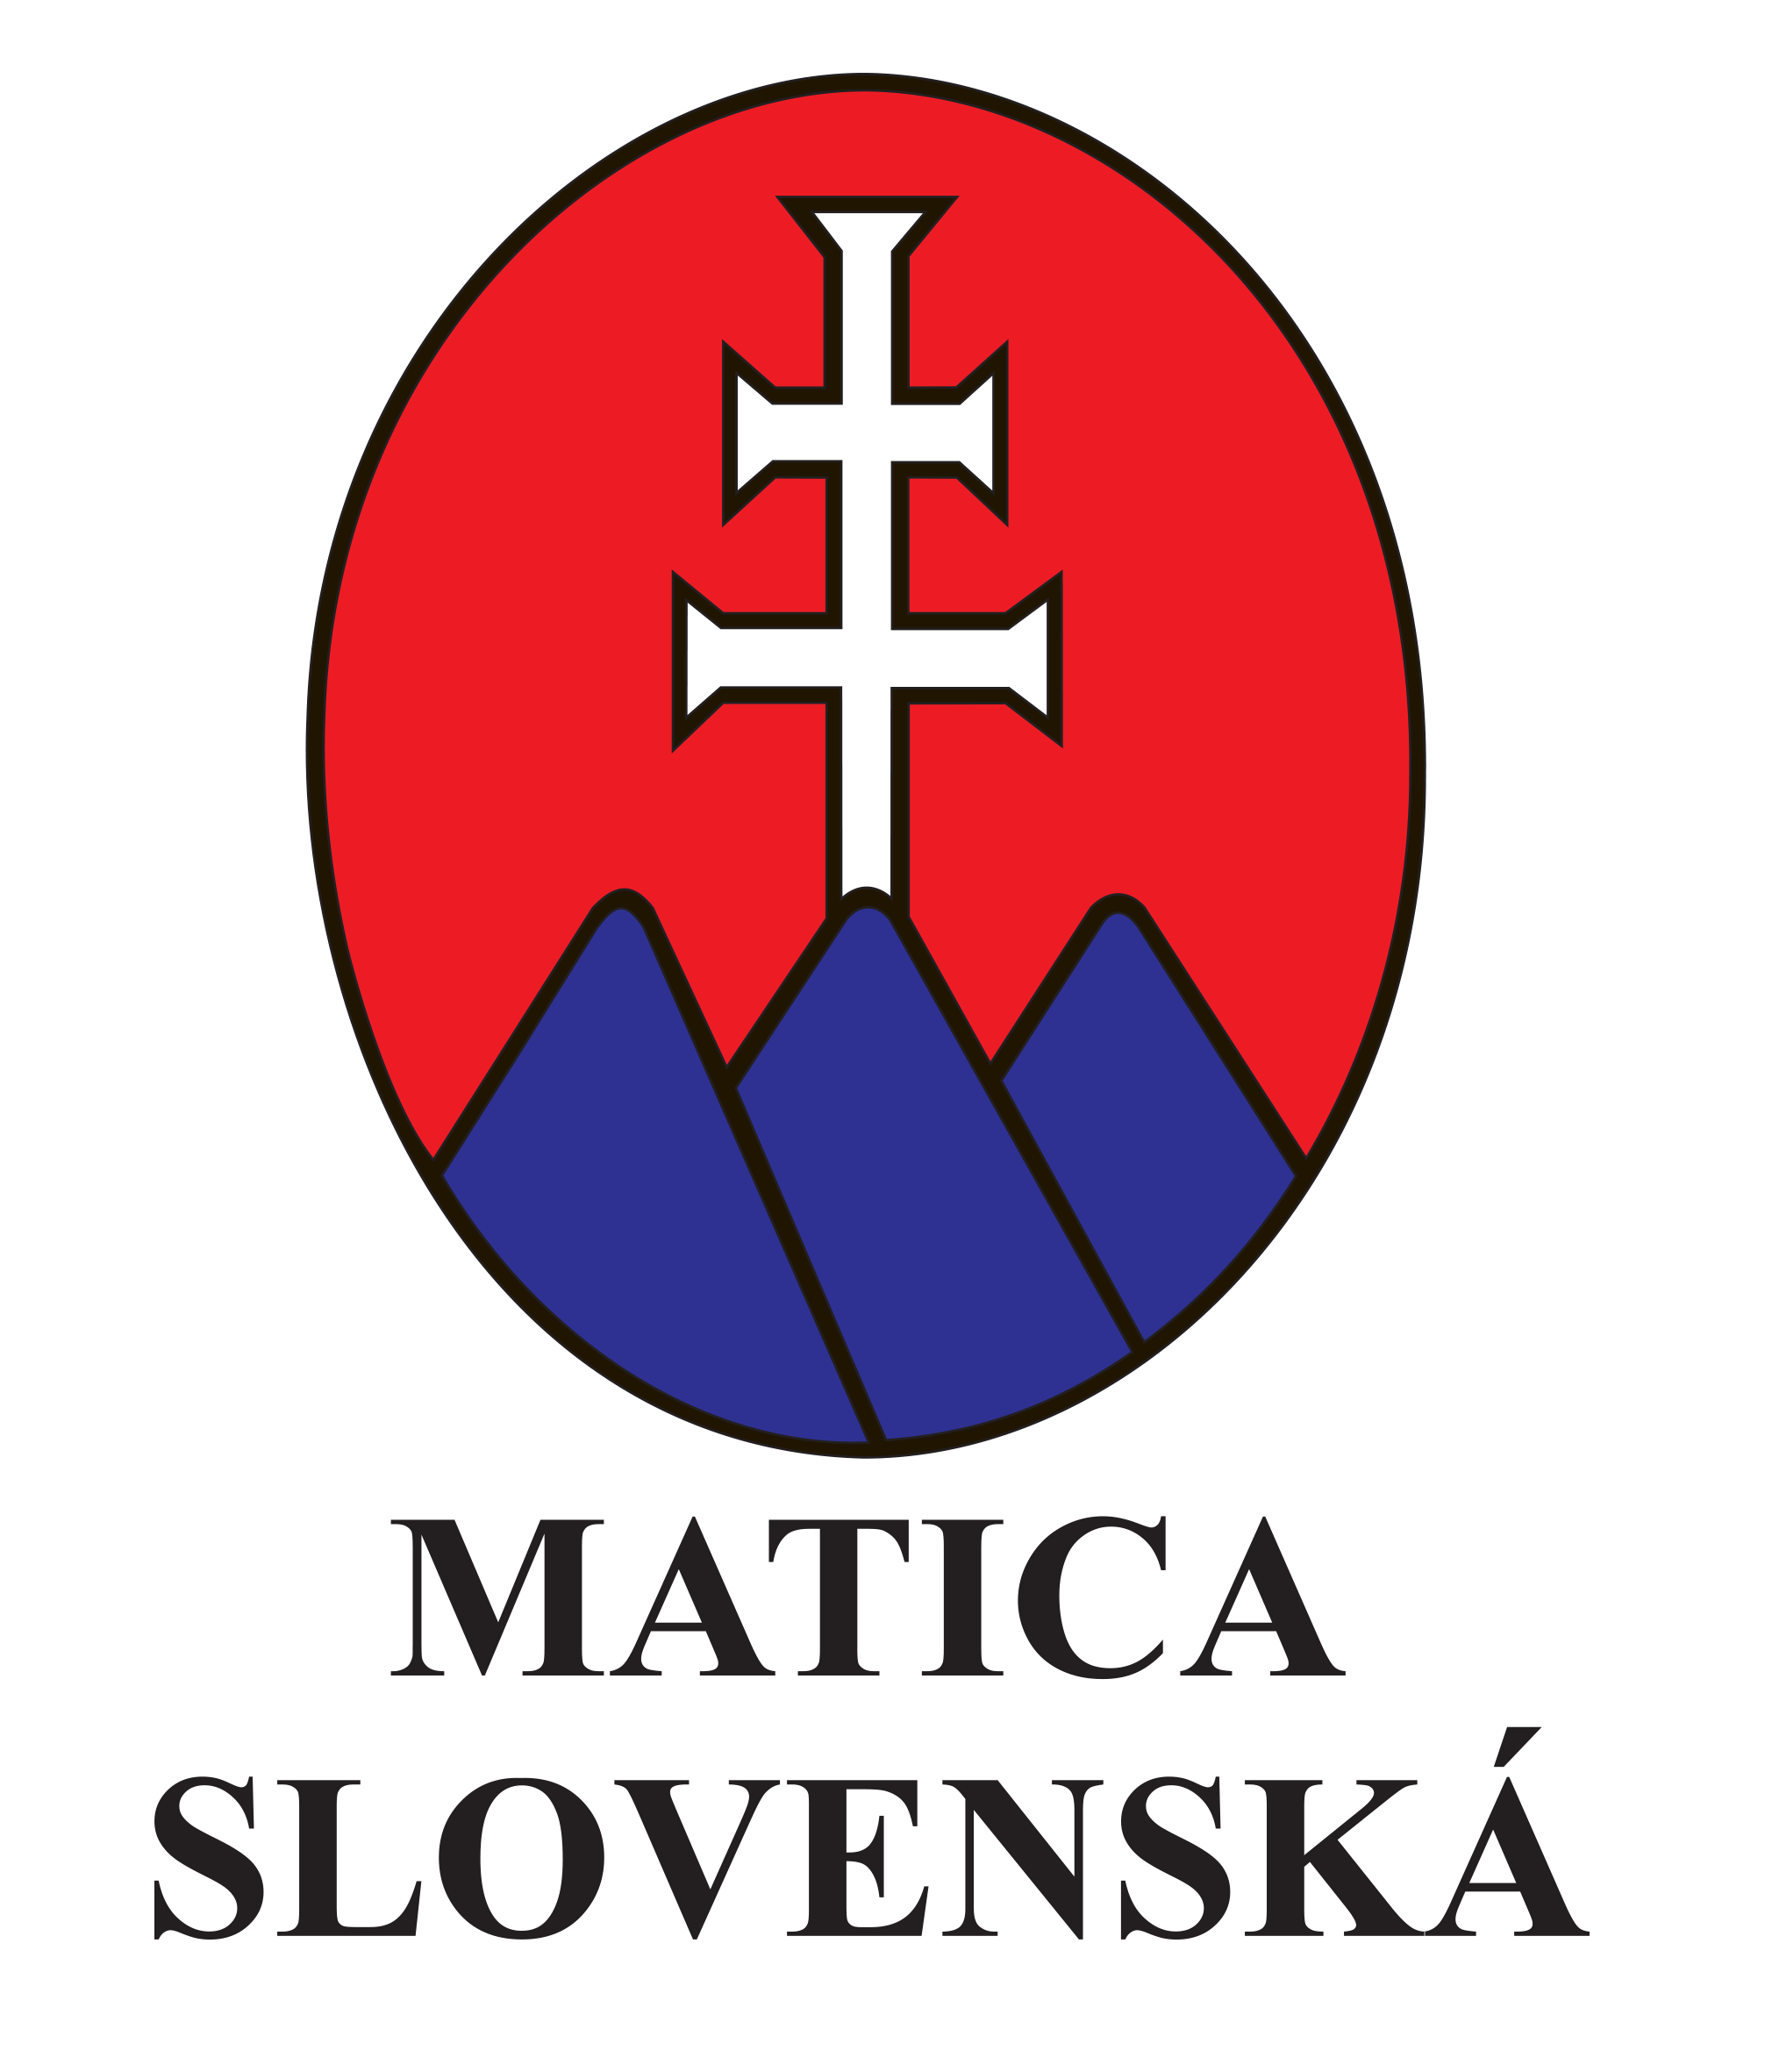

Pozvánka

na ustanovujúce Valné zhromaždenie Miestneho odboru Matice slovenskej Zemplínska Teplica, ktoré sa uskutoční 26.5.2022 (štvrtok) o 15:00 hod.
Miesto konania: zasadačka Obecného úradu Zemplínska Teplica

Program:

1. Otvorenie ustanovujúceho Valného zhromaždenia.
2. Dôvod vzniku Miestneho odboru (ideový zámer).
3. Schválenie programu, voľba zapisovateľa a overovateľa zápisnice.
4. Voľba pracovných komisií (mandátová, volebná, návrhová).
5. Správa mandátovej komisie
6. Predstavenie kandidátov na predsedu MO MS, členov Výboru MO MS,
predsedu a členov Dozorného výboru.
7. Voľby do orgánov MO MS.
8. Príhovor zvoleného predsedu MO MS.
9. Schválenie členského príspevku MO MS.
10. Schválenie plánu práce na rok 2022.
11. Diskusia.
12. Záver.

Zemplínska Teplica, 18.5.2022

